

HOSPICKAFE
z OKTETOM ŽETEV

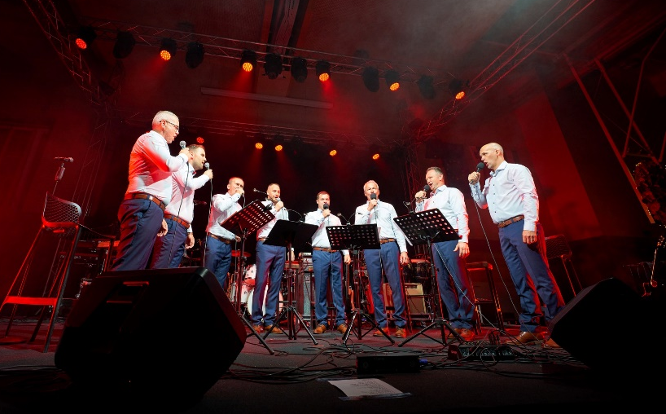

Vabljeni!

13.11.2023 ob 18.00
KD LJUBNO OB SAVINJI

VSTOPNINA: prostovoljni prispevek

»Hospic omogoča drugačno kulturo umiranja, kjer ima vsak človek ime, hrepenenje
po življenju, lastno resnico, svoje mnogotere ljubezni.«
(Franco Rest)

